Στο 1,27% του ΑΕΠ το ποσοστό δαπανών για Έρευνα & Ανάπτυξη
το 2019 στην Ελλάδα
Αυξήθηκαν οι δαπάνες και το προσωπικό σε Ε&Α σύμφωνα με τα προκαταρκτικά στοιχεία που δημοσίευσε το ΕΚΤ
Στο 1,27% διαμορφώθηκε το 2019 το ποσοστό των δαπανών Έρευνας & Ανάπτυξης (Ε&Α) επί του ΑΕΠ, σύμφωνα με τα προκαταρκτικά στοιχεία που δημοσίευσε το Εθνικό Κέντρο Τεκμηρίωσης και Ηλεκτρονικού Περιεχομένου (ΕΚΤ), ως η αρμόδια Εθνική Αρχή του Ελληνικού Στατιστικού Συστήματος για τις ευρωπαϊκές στατιστικές Έρευνας & Ανάπτυξης.
Συνεχίζοντας την αυξητική πορεία των τελευταίων ετών, τo 2019 πραγματοποιήθηκαν δαπάνες για δραστηριότητες Ε&Α ύψους 2.336,58 εκατ. ευρώ, αυξημένες κατά 157,27 εκατ. ευρώ, ποσοστό αύξησης 7,2% σε σχέση με το 2018.
Ο δείκτης "Ένταση Ε&Α", που εκφράζει τις δαπάνες Ε&Α ως ποσοστό του ΑΕΠ, αυξήθηκε κατά 0,06 ποσοστιαίες μονάδες. Συγκεκριμένα, ο δείκτης το 2019 διαμορφώθηκε στο 1,27%, από 1,21% το 2018, λόγω της αύξησης των δαπανών Ε&Α και της αναδρομικής αναθεώρησης του ΑΕΠ στην Ελλάδα για τα έτη μετά το 2010 σύμφωνα με τη σχετική ανακοίνωση της ΕΛΣΤΑΤ. Η Ελλάδα βρίσκεται στη 16η θέση μεταξύ των χωρών της ΕΕ, πάνω από χώρες όπως η Ισπανία, το Λουξεμβούργο και η Ιρλανδία.
Τα αποτελέσματα της στατιστικής έρευνας του ΕΚΤ, που διεξήχθη το 2020 σε φορείς που κατατάσσονται σε τέσσερις τομείς: επιχειρήσεις (BES), τριτοβάθμια εκπαίδευση (HES), κρατικό τομέα (GOV) και ιδιωτικά μη κερδοσκοπικά ιδρύματα (PNP), είναι διαθέσιμα στη διεύθυνση https://metrics.ekt.gr/publications/438.
Ο τομέας των επιχειρήσεων έχει τη μεγαλύτερη συνεισφορά στις εθνικές δαπάνες Ε&Α. Το 2019 στις επιχειρήσεις πραγματοποιήθηκαν δαπάνες Ε&Α ύψους 1,073,22 εκατ. ευρώ (0,59% του ΑΕΠ), αυξημένες κατά 2,3% σε σχέση με το 2018.
Σημαντική αύξηση των δαπανών Ε&Α καταγράφεται στον τομέα τριτοβάθμιας εκπαίδευσης, όπου πραγματοποιήθηκαν δαπάνες ύψους 716,55 εκατ. ευρώ (0,39% του ΑΕΠ), αυξημένες κατά 15,8% σε σχέση με το 2018.
Αύξηση των δαπανών Ε&Α καταγράφεται και στον κρατικό τομέα, όπου πραγματοποιήθηκαν δαπάνες 527,06 εκατ. ευρώ (0,28% του ΑΕΠ), παρουσιάζοντας αύξηση 8,0% σε σχέση με το 2018. Ο τομέας των ιδιωτικών μη κερδοσκοπικών ιδρυμάτων έχει μικρότερη συνεισφορά (19,75 εκατ. ευρώ, 0,01% του ΑΕΠ).
Σχετικά με τις πηγές χρηματοδότησης των δαπανών Ε&Α (2019), ποσό 972,61 εκατ. ευρώ (ποσοστό 41,6% του συνόλου), προήλθε από τις επιχειρήσεις. Το μεγαλύτερο μέρος της χρηματοδότησης των επιχειρήσεων, 896,78 εκατ. ευρώ, επενδύθηκε σε δραστηριότητες Ε&Α που πραγματοποιήθηκαν από τις ίδιες τις επιχειρήσεις. Το υπόλοιπο χρηματοδότησε δραστηριότητες Ε&Α στην τριτοβάθμια εκπαίδευση (56,35 εκατ. ευρώ), στον κρατικό τομέα (17,24 εκατ. ευρώ) και σε ιδιωτικά μη κερδοσκοπικά ιδρύματα (2,24 εκατ. ευρώ).
Το κράτος αποτελεί τη δεύτερη πηγή χρηματοδότησης με 949,58 εκατ. ευρώ (40,6% επί του συνόλου). Στις πηγές περιλαμβάνεται ο τακτικός προϋπολογισμός, το εθνικό σκέλος του Προγράμματος Δημοσίων Επενδύσεων και το ΕΣΠΑ 2014-2020.
Σημαντική αύξηση σημειώθηκε στις δαπάνες που χρηματοδοτήθηκαν από το ΕΣΠΑ. Αναλυτικότερα, η χρηματοδότηση των δαπανών Ε&Α από το ΕΣΠΑ ήταν 182,72 εκατ. ευρώ (αύξηση 22,1%) και αφορούσε όλους τους τομείς: τις επιχειρήσεις (49,92 εκατ. ευρώ), τον τομέα τριτοβάθμιας εκπαίδευσης (68,75 εκατ. ευρώ), τον κρατικό τομέα (63,21 εκατ. ευρώ) και τον τομέα ιδιωτικών μη κερδοσκοπικών ιδρυμάτων (0,84 εκατ. ευρώ).
Αύξηση παρουσίασε και η χρηματοδότηση από τον τακτικό προϋπολογισμό, μέσω του οποίου χρηματοδοτήθηκαν δαπάνες Ε&Α ύψους 668,61 εκατ. ευρώ στους τομείς της τριτοβάθμιας εκπαίδευσης (360,54 εκατ. ευρώ) και του κρατικού τομέα (308,07 εκατ. ευρώ).
Η Ευρωπαϊκή Ένωση, η τρίτη κατά σειρά πηγή χρηματοδότησης Ε&Α, με 269,75 εκατ. ευρώ (ποσοστό 11,5% του συνόλου), καταγράφει επίσης αύξηση το 2019. Η ΕΕ χρηματοδότησε ερευνητικά έργα σε όλους τους τομείς, τις επιχειρήσεις (81,27 εκατ. ευρώ), τον τομέα τριτοβάθμιας εκπαίδευσης (114,61 εκατ. ευρώ), τον κρατικό τομέα (70,62 εκατ. ευρώ) και τον τομέα ιδιωτικών μη κερδοσκοπικών ιδρυμάτων (3,25 εκατ. ευρώ).
Η σημαντική αύξηση των δαπανών Ε&Α το 2019 είχε ως αποτέλεσμα την αύξηση στην απασχόληση σε δραστηριότητες Ε&Α. Ο αριθμός των Ισοδυνάμων Πλήρους Απασχόλησης (ΙΠΑ), που αποδίδουν "θέσεις" πλήρους απασχόλησης, σε σχέση με το 2018, αυξάνεται κατά 6,9% για το συνολικό προσωπικό σε Ε&Α και κατά 9,3% για τους ερευνητές. Το συνολικό προσωπικό σε Ε&Α το 2019 ανέρχεται σε 54.833 θέσεις πλήρους απασχόλησης (ΙΠΑ) και οι ερευνητές σε 40.084 ΙΠΑ. Η μεγαλύτερη αύξηση καταγράφεται στον τομέα της τριτοβάθμιας εκπαίδευσης.
Τα στατιστικά στοιχεία και οι δείκτες για την Έρευνα & Ανάπτυξη στην Ελλάδα, τα οποία παράγονται και εκδίδονται από το ΕΚΤ, αποστέλλονται στη Eurostat και τον ΟΟΣΑ, προκειμένου να χρησιμοποιηθούν σε διεθνείς κατατάξεις, μελέτες και για την άσκηση πολιτικής. Η ανάλυση των στοιχείων και η εξαγωγή των σχετικών δεικτών δημοσιεύονται σε ηλεκτρονικές εκδόσεις του ΕΚΤ που διατίθενται στον δικτυακό τόπο http://metrics.ekt.gr.
Η έρευνα για την καταγραφή των δαπανών & προσωπικού Ε&Α για το 2019 πραγματοποιείται στο πλαίσιο του Υποέργου 5 «Παραγωγή δεικτών RIS3 για τα έτη 2016-2023» της Πράξης «Εγκατάσταση Μηχανισμού Παρακολούθησης (Monitoring Mechanism) της υλοποίησης της εθνικής στρατηγικής RIS3-Συλλογή και επεξεργασία Δεικτών», που υλοποιείται από το Εθνικό Κέντρο Τεκμηρίωσης και Ηλεκτρονικού Περιεχομένου, στο πλαίσιο του Επιχειρησιακού Προγράμματος "Ανταγωνιστικότητα, Επιχειρηματικότητα & Καινοτομία (ΕΣΠΑ 2014-2020)", με τη συγχρηματοδότηση της Ελλάδας και της Ευρωπαϊκής Ένωσης-Ευρωπαϊκό Ταμείο Περιφερειακής Ανάπτυξης.
Διευθύνσεις στο Διαδίκτυο
"Βασικοί Δείκτες Έρευνας & Ανάπτυξης για δαπάνες και προσωπικό το 2019 στην Ελλάδα - Προκαταρκτικά στοιχεία"
https://metrics.ekt.gr/publications/438
ΕΚΤ – Δείκτες & Στατιστικές για Έρευνα, Ανάπτυξη, Καινοτομία
http://metrics.ekt.gr
Επικοινωνία για δημοσιογράφους
Εθνικό Κέντρο Τεκμηρίωσης και Ηλεκτρονικού Περιεχομένου (ΕΚΤ)
Μαργαρίτης Προέδρου | Τ: 210 220 4941, E: mproed@ekt.gr
Σχετικά με το Εθνικό Κέντρο Τεκμηρίωσης και Ηλεκτρονικού Περιεχομένου
Το Εθνικό Κέντρο Τεκμηρίωσης και Ηλεκτρονικού Περιεχομένου (EKT) (www.ekt.gr) είναι Επιστημονική Υποδομή Εθνικής Χρήσης και Εθνική Αρχή του Ελληνικού Στατιστικού Συστήματος. Εποπτεύεται από το Υπουργείο Ψηφιακής Διακυβέρνησης.
Το ΕΚΤ, ως ηλεκτρονική και φυσική υποδομή εθνικής εμβέλειας, έχει ως θεσμικό ρόλο τη συλλογή, συσσώρευση, οργάνωση, τεκμηρίωση, διάχυση εντός και εκτός της χώρας και την ψηφιακή διατήρηση της επιστημονικής, τεχνολογικής και πολιτιστικής πληροφορίας, περιεχομένου και δεδομένων, που παράγεται στην Ελλάδα.
Με σύγχρονες τεχνολογικές υποδομές, υψηλή τεχνογνωσία και άρτια εκπαιδευμένο προσωπικό, το ΕΚΤ:
- Συλλέγει, τεκμηριώνει και διαθέτει έγκριτο ψηφιακό περιεχόμενο επιστήμης και πολιτισμού.
- Παράγει τα επίσημα στατιστικά στοιχεία και αποτυπώνει το ελληνικό οικοσύστημα Έρευνας, Τεχνολογίας, Ανάπτυξης, Καινοτομίας (ETAK).
- Υποστηρίζει τις επιχειρήσεις να δικτυωθούν, να γίνουν εξωστρεφείς και να συνεργαστούν με την ερευνητική κοινότητα.
- Συμμετέχει ενεργά στη διαμόρφωση της εθνικής στρατηγικής για την Ανοικτή Επιστήμη και την Ανοικτή Πρόσβαση.
- Επιδιώκει τη μέγιστη διάχυση της γνώσης, για την Ελλάδα που αναπτύσσεται και αξιοποιεί το ανθρώπινο δυναμικό της.
Η αδιάλειπτη λειτουργία της εθνικής εμβέλειας ηλεκτρονικής υποδομής, η οποία εξασφαλίζει φιλική πρόσβαση σε επαναχρησιμοποιήσιμη έγκριτη πληροφορία, διασφαλίζει τη συγκέντρωση και διάθεση στοιχείων και την παραγωγή των δεικτών για τις στατιστικές ΕΤΑΚ στην Ελλάδα, ενώ προσφέρει πλήθος υπηρεσιών για την ερευνητική, ακαδημαϊκή, εκπαιδευτική και επιχειρηματική κοινότητα.

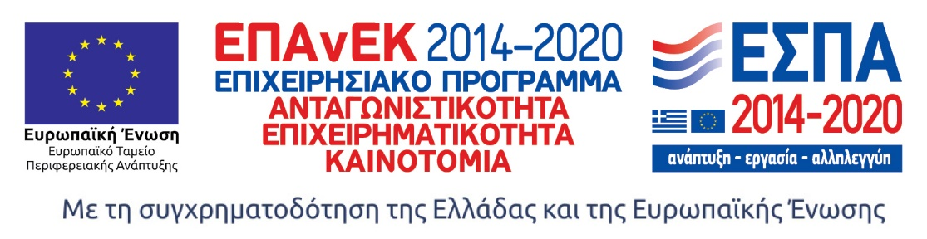

Διαγράμματα-Πίνακες για δαπάνες Έρευνας & Ανάπτυξης στην Ελλάδα
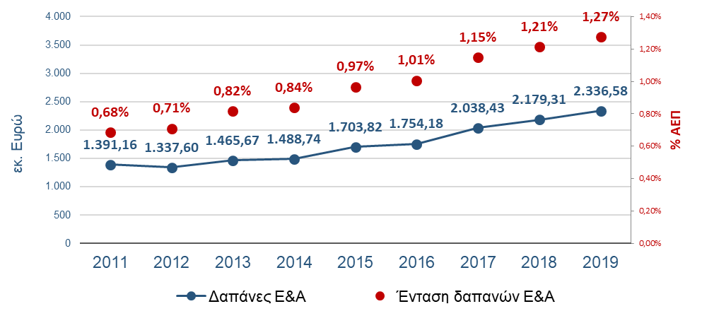
Δαπάνες Ε&Α και Ένταση Ε&Α (Δαπάνες Ε&Α ως % του ΑΕΠ), 2011 - 2019
Πηγή: Εθνικό Κέντρο Τεκμηρίωσης και Ηλεκτρονικού Περιεχομένου

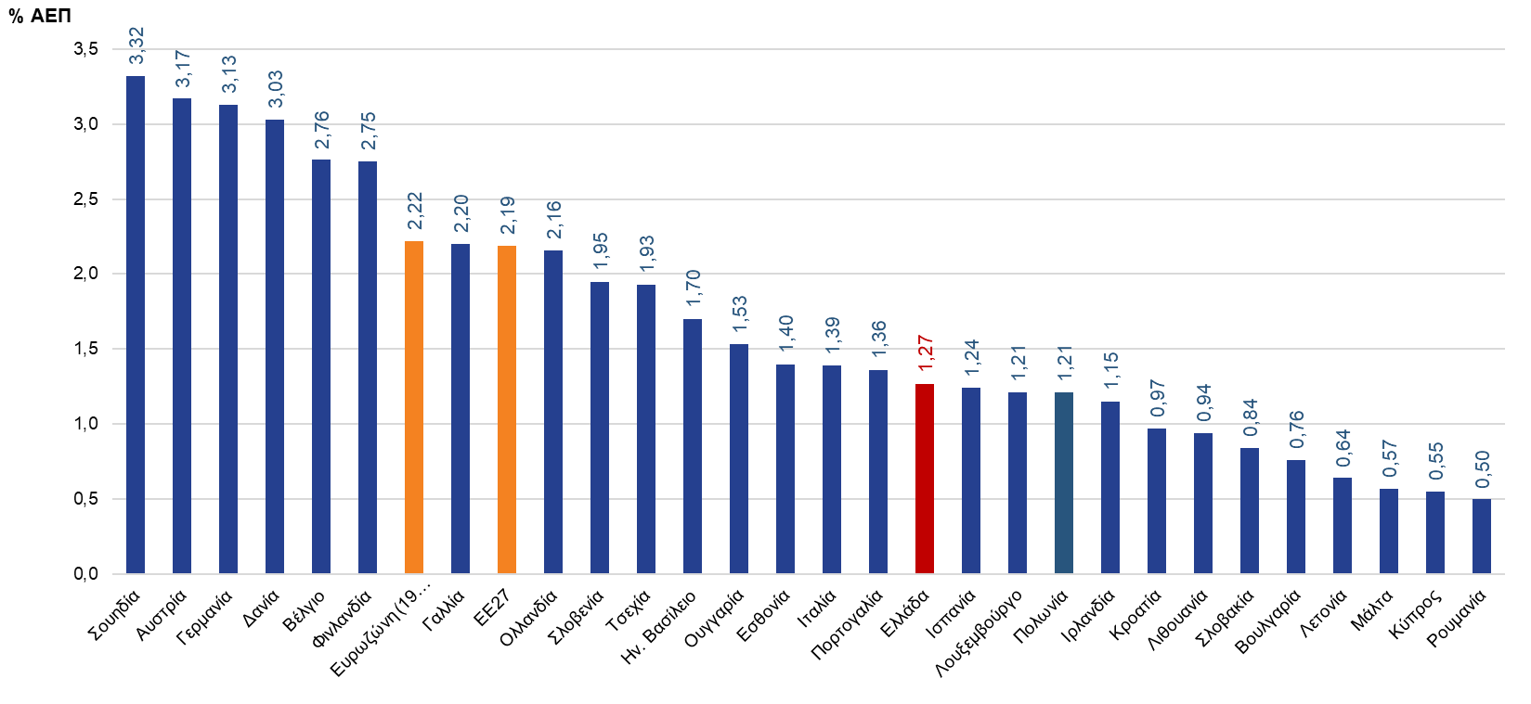
Δαπάνες Ε&Α (σε εκατ. €) στην Ελλάδα (προκαταρκτικά στοιχεία 2019) και στις χώρες της ΕΕ27 και το Ηνωμένο Βασίλειο (στοιχεία 2018)
Πηγές: Χώρες ΕΕ27 και Ηνωμένο Βασίλειο: Eurostat, Ελλάδα: Εθνικό Κέντρο Τεκμηρίωσης και Ηλεκτρονικού Περιεχομένου

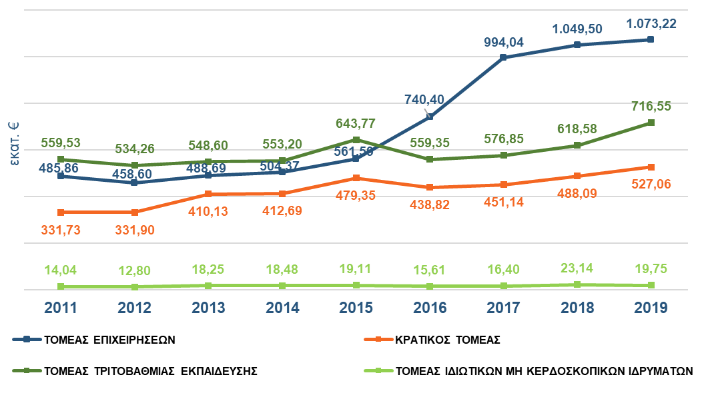
Δαπάνες Ε&Α ανά τομέα εκτέλεσης (σε εκατ. €), 2011 – 2019
Πηγή: Εθνικό Κέντρο Τεκμηρίωσης και Ηλεκτρονικού Περιεχομένου

Ανάλυση των κύριων πηγών από τις οποίες χρηματοδοτούνται οι δαπάνες για Ε&Α
στην Ελλάδα (σε εκατ. €), 2019
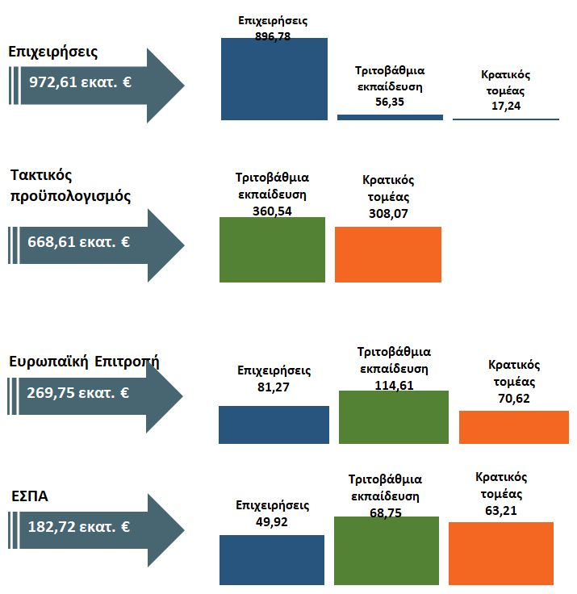
Πηγή: Εθνικό Κέντρο Τεκμηρίωσης και Ηλεκτρονικού Περιεχομένου

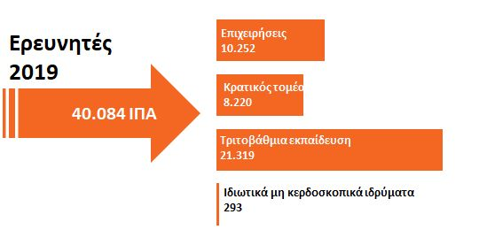
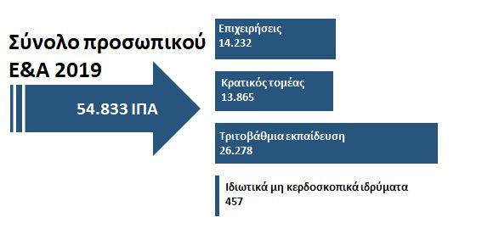
Προσωπικό που απασχολείται σε Ε&Α, Ισοδύναμα Πλήρους Απασχόλησης (ΙΠΑ), 2019
Πηγή: Εθνικό Κέντρο Τεκμηρίωσης και Ηλεκτρονικού Περιεχομένου

